政府文書格式參考規範

行政院研究發展考核委員會
中華民國94年2月21日頒布
中華民國96年1月增訂
目錄
壹、緣起及說明 2
一、緣起 2
二、說明 2
貳、公文 4
一、共同格式 4
二、令 8
三、函 10
四、公告 15
五、開會通知單 17
六、下級機關首長對直屬上級機關首長簽 22
七、移文單 24
八、機密文書機密等級變更或註銷建議單 26
九、機密文書機密等級變更或註銷通知單 28
參、證書及獎狀 30
一、證書及獎狀共同格式 30
二、教育用證書 30
三、獎狀 31
四、證書、獎狀範例 31

壹、緣起及說明

一、緣起
93年5月26日行政院第2891次會議 院長提示：請研考會統一各種文書之版面，包括字型、字體大小及行距等項，報核後頒行。
依據院長指示，行政院研究發展考核委員會(以下簡稱行政院研考會)草擬「推動文書版面標準方案」，依據該方案推動工作項目，行政院研考會應草擬政府文書格式參考規範提供公務機關編撰政府文書之參考，以提高文書品質。

二、說明
(一)本參考規範係依據文書處理手冊相關規定訂定文書規格，有關文書範圍的定義：
１、文書處理手冊
(１)總述第1點：文書，指處理公務或與公務有關，不論其形式或性質如何之一切資料。凡機關與機關或機關與人民往來之公文書，機關內部通行之文書，以及公文以外之文書而與公務有關者，均包括在內。
(２) 總述第3點：特種文書，如檢察機關之起訴書、行政機關之訴願決定書、外交機關之對外文書、僑務機關與海外僑胞、僑團間往來之文書、軍事機關部隊有關作戰及情報所需之特定文書或其他適用特定業務性質之文書。
２、本方案檢討文書範圍：本次文書標準所檢討之範圍以機關與機關或機關與人民往來之公文與人民申請表單為限，機關內部文書得參照辦理。
(二)本規範將包括公文及民眾申請表單參考格式，第一階段先完成公文版面格式，人民申請表單格式將逐步納入於本規範中，本規範訂定之格式為文書製作之規範，各政府機關應依各項說明進行文件及表單之製作，惟因版面之限制需調整者，由各機關自訂之，如機關全銜較長，需將字型縮小編製於一行，或跨頁單一行需上移至前一頁時，得縮小行距處理之。
(三)本規範係提供公務人員以最經濟及最有效率的方式編撰、閱讀、簽名及管理政府文書，每位公務人員必須依據各種目的，選擇最適合的文書格式，並以正確的方式編撰政府文書，以提高文書品質。

貳、公文
本篇規範包括文書處理手冊公文類別「令」、「函」、「公告」、「書函」、「開會通知單」、「公務電話紀錄」、「簽」等。

一、共同格式
本項有關公文類之共同格式中之「紙張」、「書寫方式」、「發文日期」、「縮排」、「簽署原則」及「使用時機與原則」係依據文書處理手冊規定，有關「檔號」係依據機關檔案管理作業手冊規定，「保存年限」係依據機關檔案保存年限及銷毀辦法規定，「數字使用原則」係依據公文書橫式書寫數字使用原則規定。
(一)紙張
各機關公文用紙之質料、尺度及格式，除下列原則外，並應依各表單所列規定辦理：
１、質料：70~80GSM(g/m²)以上米色( 白色)模造紙或再生紙。
２、尺度：採國家標準總號五號用紙尺度A4。
(二)書寫方式：紙張以直式為原則，因版面編排之事由，如會計報表等欄位過多得採橫式，書寫方式由左而右，由上而下之橫書格式。
(三)邊界：
１、上緣：紙張上緣保留2.5公分±0.3公分。
２、下緣：紙張下緣保留2.5公分±0.3公分。
３、右緣：紙張右緣保留2.5公分±0.3公分。
４、左緣：紙張左緣保留2.5公分±0.3公分，裝訂線至左緣保留1.5公分±0.3公分。
(四)字型：中文採楷書。
(五)行距：10點字行距10點±3點，12點字行距15點±3點，16點字行距28點±4點，20點字行距36點±5點，未規定部分，各機關自訂。(1英吋的字為72點)
(六)數字使用原則：依行政院93年9月17日院臺秘字第0930089122號函訂頒「公文書橫式書寫數字使用原則規定」，請參考附表一「數字用法舉例一覽表」
１、 數字用語具一般數字意義(如代碼、國民身分證統一編號、編號、發文字號、日期、時間、序數、電話、傳真、郵遞區號、門牌號碼等)、統計意義(如計量單位、統計數據等)者，或以阿拉伯數字表示較清楚者，使用阿拉伯數字。
２、數字用語屬描述性用語、專有名詞(如地名、書名、人名、店名、頭銜等)、慣用語者，或以中文數字表示較妥適者，使用中文數字。
３、數字用語屬法規條項款目、編章節款目之統計數據者，以及引敘或摘述法規條文內容時，使用阿拉伯數字；但屬法規制定、修正及廢止案之法制作業者，應依「中央法規標準法」、「法律統一用語表」等相關規定辦理。
(七)檔號：參照機關檔案管理作業手冊第2章編訂機關檔案分類表，訂定各機關檔號。
(八)保存年限：參照機關檔案保存年限及銷毀辦法第3條、第4條，訂定機關各檔號保存年限。
(九)郵遞區號：數字5碼參照中華郵政公司編列郵遞區號表，範例：10058。
(十)地址：參照「公文書橫式書寫數字使用原則」數字用法舉例一欄表門牌號碼之用語
類別採阿拉伯數字，範例：台北市中正區忠孝東路1段2號3樓304室。
(十一)發文日期：參照文書處理手冊參、處理程序規定，任何文書均須記載年、月、日、
時；文書中記載年份，一律以國曆為準，惟外文或譯件，得採用西元
紀年，並參照「公文書橫式書寫數字使用原則」數字用法舉例一欄表
日期之用語類別採阿拉伯數字，範例：中華民國93年12月3日。
(十二)縮排：參照文書處理手冊貳、公文製作規定，分項標號：應另列縮格以全形書寫為一、二、三、……，(一)、(二)、(三)……，１、２、３、……，(１)、(２)、(３)，”()”以半型為之。
(十三)簽署原則：由左而右，由上而下簽署
(十四)使用時機與原則：請參考文書處理手冊
附表一 數字用法舉例一覽表
阿拉伯數字／中文數字 | 用語類別 | 用 法 舉 例
阿拉伯數字 | 代號(碼)、國民身分證統一編號、編號、發文字號 | ISBN 988-133-005-1、M234567890、附表(件)1、院臺秘字第0930086517號、臺79內字第095512號
阿拉伯數字 | 序數 | 第4屆第6會期、第1階段、第1優先、第2次、第3名、第4季、第5會議室、第6次會議紀錄、第7組
阿拉伯數字 | 日期、時間 | 民國93年7月8日、93年度、21世紀、公元2000年、 7時50分、挑戰2008：國家發展重點計畫、520就職典禮、72水災、921大地震、911恐怖事件、228事件、38婦女節、延後3週辦理
阿拉伯數字 | 電話、傳真 | (02)3356-6500
阿拉伯數字 | 郵遞區號、門牌號碼 | 10051台北市中正區忠孝東路1段2號3樓304室
阿拉伯數字 | 計量單位 | 150公分、35公斤、30度、2萬元、5角、35立方公尺、7.36公頃、土地1.5筆
阿拉伯數字 | 統計數據(如百分比、金額、人數、比數等) | 80﹪、3.59﹪、6億3,944萬2,789元、639,442,789人、1：3
中文數字  中文數字 | 描述性用語 | 一律、一致性、再一次、一再強調、一流大學、前一年、一分子、三大面向、四大施政主軸、一次補助、一個多元族群的社會、每一位同仁、一支部隊、一套規範、不二法門、三生有幸、新十大建設、國土三法、組織四法、零歲教育、核四廠、第一線上、第二專長、第三部門、公正第三人、第一夫人、三級制政府、國小三年級
中文數字  中文數字 | 專有名詞(如地名、書名、人名、店名、頭銜等) | 九九峰、三國演義、李四、五南書局、恩史瓦第三世
中文數字  中文數字 | 慣用語(如星期、比例、概數、約數) | 星期一、週一、正月初五、十分之一、三讀、三軍部隊、約三、四天、二三百架次、幾十萬分之一、七千餘人、二百多人
阿拉伯數字 | 法規條項款目、編章節款目之統計數據 | 事務管理規則共分15編、415條條文
阿拉伯數字 | 法規內容之引敘或摘述 | 依兒童福利法第44條規定：「違反第2條第2項規定者，處新臺幣1千元以上3萬元以下罰鍰。」
阿拉伯數字 | 法規內容之引敘或摘述 | 兒童出生後10日內，接生人如未將出生之相關資料通報戶政及衛生主管機關備查，依兒童福利法第44條規定，可處1千元以上、3萬元以下罰鍰。
中文數字 | 法規制訂、修正及廢止案之法制作業公文書(如令、函、法規草案總說明、條文對照表等) | - 行政院令：修正「事務管理規則」第一百十一條條文。  - 行政院函：修正「事務管理手冊」財產管理第五十點、第五十一點、第五十二點，並自中華民國九十三年二月十六日生效．．．。  - 「○○法」草案總說明：．．．爰擬具「○○法」草案，計五十一條。  - 關稅法施行細則部分條文修正草案條文對照表之「說明」欄－修正條文第十六條之說明：一、關稅法第十二條第一項計算關稅完稅價格附加比例已減低為百分之五，本條第一項爰予配合修正。

二、令
(一)、字型大小：
１、20點字：機關全銜令(置中對齊)。
２、16點字：令內容等主要資訊(靠左對齊)。
３、12點字：發文日期、發文字號等普通資訊(靠左對齊)。
４、10點字：頁碼頁尾(置中對齊)等參考資訊。
(二)印信：蓋於發文字號及令內容之間右方，保留機關全銜至令內容間7公分±2公分。(三)範例：令。
行政院 令

發文日期：中華民國 年 月 日
發文字號： 字第 號

7公分±2公分（印信位置）

修正「臺灣地區與大陸地區人民關係條例施行細則」部分條文。
附修正「臺灣地區與大陸地區人民關係條例施行細則」部分條文。

（首長職銜簽字章）

三、函
(一)字型大小：
１、20點字：機關全銜函(置中對齊)。
２、16點字：受文者、主旨、說明等主要資訊(靠左對齊)。
３、12點字：機關地址、聯絡方式、受文者郵遞區號、受文者地址、發文日期、發文字號、速別、密等及解密條件或保密期限、附件、正本、副本等普通資訊。
４、10點字：頁碼頁尾(置中對齊)等參考資訊。
(二)書函比照前述原則辦理。
(三)範例：信封開窗紙本函、信封不開窗紙本函、電子發文函、函稿。
行政院研究發展考核委員會 函
信封開窗紙本函
地址：臺北市中正區濟南路1段2之2號6樓
傳真電話：
聯絡人及電話：

10051
臺北市中正區濟南路1段2之2號15樓
受文者：行政院大陸委員會
發文日期：中華民國 年 月 日
發文字號： 字第 號
速別：
密等及解密條件或保密期限：
附件：議程資料
主旨：本會訂於本(93)年7月14、15日分梯次辦理「推動公文橫式書寫資訊作業研習營」，惠請派員參加，請 查照。
說明：
- 依據「公文橫式書寫資訊作業實施計畫」第5點實施方式暨推動時程之(三)辦理。
- 檢附本次研習營議程資料詳如附，請 貴機關依規定梯次指派文書、檔案主管人員及研考、資訊主辦人員各1名，至電子化公文入口網最新消息中，點選「推動公文橫式書寫資訊作業研習營」，填寫報名資料。
正本：總統府第二局、行政院秘書處、立法院秘書處、司法院秘書處、考試院秘書處、監察院秘書處、行政院各部會行處局署暨省市政府、各縣市政府
副本：檔案管理局、本會資訊管理處、公文G2B2C資訊服務中心

（首長職銜簽字章）

行政院研究發展考核委員會 函
信封不開窗紙本函
地址：臺北市中正區濟南路1段2之2號6樓
傳真電話：
聯絡人及電話：

受文者：行政院大陸委員會
發文日期：中華民國 年 月 日
發文字號： 字第 號
速別：
密等及解密條件或保密期限：
附件：議程資料
主旨：本會訂於本(93)年7月14、15日分梯次辦理「推動公文橫式書寫資訊作業研習營」，惠請派員參加，請 查照。
說明：
一、依據「公文橫式書寫資訊作業實施計畫」第5點實施方式暨推動時程之(三)辦理。
二、檢附本次研習營議程資料詳如附，請 貴機關依規定梯次指派文書、檔案主管人員及研考、資訊主辦人員各1名，至電子化公文入口網最新消息中，點選「推動公文橫式書寫資訊作業研習營」，填寫報名資料。
正本：總統府第二局、行政院秘書處、立法院秘書處、司法院秘書處、考試院秘書處、監察院秘書處、行政院各部會行處局署暨省市政府、各縣市政府
副本：檔案管理局、本會資訊管理處、公文G2B2C資訊服務中心

（首長職銜簽字章）
電子發文函
行政院研究發展考核委員會 函
地址：臺北市中正區濟南路1段2之2號6樓
傳真電話：
聯絡人及電話：

受文者：行政院大陸委員會
發文日期：中華民國 年 月 日
發文字號： 字第 號
速別：
密等及解密條件或保密期限：
附件：議程資料
主旨：本會訂於本(93)年7月14、15日分梯次辦理「推動公文橫式書寫資訊作業研習營」，惠請派員參加，請 查照。
說明：
一、依據「公文橫式書寫資訊作業實施計畫」第5點實施方式暨推動時程之(三)辦理。
二、檢附本次研習營議程資料詳如附，請 貴機關依規定梯次指派文書、檔案主管人員及研考、資訊主辦人員各1名，至電子化公文入口網最新消息中，點選「推動公文橫式書寫資訊作業研習營」，填寫報名資料。
正本：總統府第二局、行政院秘書處、立法院秘書處、司法院秘書處、考試院秘書處、監察院秘書處、行政院各部會行處局署暨省市政府、各縣市政府
副本：檔案管理局、本會資訊管理處、公文G2B2C資訊服務中心

檔號：

保存年限：
行政院研究發展考核委員會 函(稿)
地址：臺北市中正區濟南路1段2之2號6樓
傳真電話：
聯絡人及電話：

受文者：行政院大陸委員會
發文日期：中華民國 年 月 日
發文字號： 字第 號
速別：
密等及解密條件或保密期限：
附件：議程資料
主旨：本會訂於本(93)年7月14、15日分梯次辦理「推動公文橫式書寫資訊作業研習營」，惠請派員參加，請 查照。
說明：
一、依據「公文橫式書寫資訊作業實施計畫」第5點實施方式暨推動時程之(三)辦理。
二、檢附本次研習營議程資料詳如附，請 貴機關依規定梯次指派文書、檔案主管人員及研考、資訊主辦人員各1名，至電子化公文入口網最新消息中，點選「推動公文橫式書寫資訊作業研習營」，填寫報名資料。
正本：總統府第二局、行政院秘書處、立法院秘書處、司法院秘書處、考試院秘書處、監察院秘書處、行政院各部會行處局署暨省市政府、各縣市政府
副本：檔案管理局、本會資訊管理處、公文G2B2C資訊服務中心
抄本：

主任委員 ○ ○ ○

四、公告
(一)字型大小：
１、20點字：機關全銜公告(置中對齊)。
２、16點字：主旨、依據、公告事項等主要資訊(靠左對齊)。
３、12點字：發文日期、發文字號等普通資訊(靠左對齊)。
４、10點字：頁碼頁尾(置中對齊)等參考資訊。
(二)印信：蓋於發文字號及公告內容之間右方，保留機關全銜至公告內容間7公分±2
公分。
(三)範例：公告。
內政部 公告
公告

發文日期：中華民國 年 月 日
發文字號： 字第 號

7公分±2公分（印信位置）

主旨：公告民國68年出生的役男應辦理身家調查。
依據：徵兵規則
公告事項：
一、民國68年出生的男子，本年已屆徵兵年齡，依法應接受徵兵處理。
- 請該徵兵及齡男子或戶長依照戶籍所在地(鄉、鎮、市、區)公所公告的時間、地點及手續，前往應辦申報登記。

（首長職銜簽字章）
註：登報用之公告免蓋印信、免署機關首長職銜、姓名

五、開會通知單
(一)字型大小：
１、20點字：機關全銜函(置中對齊)。
２、16點字：受文者、開會事由、開會時間、開會地點、主持人、聯絡人、電話及備註等主要資訊(靠左對齊)。
３、12點字：發文日期、發文字號、速別、密等及解密條件或保密期限、附件、出席者、列席者、附件、副本等普通資訊(靠左對齊)。
４、10點字：頁碼頁尾(置中對齊)等參考資訊。
(二)範例：信封開窗開會通知單、信封不開窗開會通知單。電子發文開會通知單、開會通知單稿。

行政院研究發展考核委員會 開會通知單
信封開窗開會通知單
(郵遞區號)
(地址)
受文者：
發文日期：中華民國 年 月 日
發文字號： 字第 號
速別：
密等及解密條件或保密期限：
附件：
開會事由：推動公文橫式書寫資訊作業研習會議
開會時間：中華民國93年7月15日（星期四）上午9時30分
開會地點：公文G2B2C資訊服務中心(台北市松山區東興路57號3樓)
主持人：何處長全德
聯絡人及電話：張範例分析師02-23419066
出席者：總統府第二局、行政院秘書處、立法院秘書處、司法院秘書處、考試院秘書處、監察院秘書處、行政院各部會行處局署暨省市政府、各縣市政府
列席者：檔案管理局、本會資訊管理處、公文G2B2C資訊服務中心
副本：
備註：

（條戳）

行政院研究發展考核委員會 開會通知單
信封不開窗開會通知單
受文者：
發文日期：中華民國 年 月 日
發文字號： 字第 號
速別：
密等及解密條件或保密期限：
附件：
開會事由：推動公文橫式書寫資訊作業研習會議
開會時間：中華民國93年7月15日（星期四）上午9時30分
開會地點：公文G2B2C資訊服務中心(台北市松山區東興路57號3樓)
主持人：何處長全德
聯絡人及電話：張範例分析師02-23419066
出席者：總統府第二局、行政院秘書處、立法院秘書處、司法院秘書處、考試院秘書處、監察院秘書處、行政院各部會行處局署暨省市政府、各縣市政府
列席者：檔案管理局、本會資訊管理處、公文G2B2C資訊服務中心
副本：
備註：
（條戳）

行政院研究發展考核委員會 開會通知單
電子發文開會通知單
受文者：
發文日期：中華民國 年 月 日
發文字號： 字第 號
速別：
密等及解密條件或保密期限：
附件：
開會事由：推動公文橫式書寫資訊作業研習會議
開會時間：中華民國93年7月15日（星期四）上午9時30分
開會地點：公文G2B2C資訊服務中心(台北市松山區東興路57號3樓)
主持人：何處長全德
聯絡人及電話：張範例分析師02-23419066
出席者：總統府第二局、行政院秘書處、立法院秘書處、司法院秘書處、考試院秘書處、監察院秘書處、行政院各部會行處局署暨省市政府、各縣市政府
列席者：檔案管理局、本會資訊管理處、公文G2B2C資訊服務中心
副本：
備註：

檔號：

保存年限：
行政院研究發展考核委員會 開會通知單(稿)

受文者：
發文日期：中華民國 年 月 日
發文字號： 字第 號
速別：
密等及解密條件或保密期限：
附件：
開會事由：推動公文橫式書寫資訊作業研習會議
開會時間：中華民國93年7月15日（星期四）上午9時30分
開會地點：公文G2B2C資訊服務中心(台北市松山區東興路57號3樓)
主持人：何處長全德
聯絡人及電話：張範例分析師02-23419066
出席者：總統府第二局、行政院秘書處、立法院秘書處、司法院秘書處、考試院秘書處、監察院秘書處、行政院各部會行處局署暨省市政府、各縣市政府
列席者：檔案管理局、本會資訊管理處、公文G2B2C資訊服務中心
副本：
抄本：
備註：

（條戳）

六、下級機關首長對直屬上級機關首長簽
(一)字型大小：
1、20點字：機關全銜。
2、16點字：主旨、說明、擬辦(靠左對齊)。
3、10點字：頁碼頁尾(置中對齊)等參考資訊。
4、各機關內部簽字型大小得參照辦理。
(二)範例：下級機關首長對直屬上級機關首長簽。
簽 於行政院研究發展考核委員會
下級機關首長對直屬上級機關首長簽
主旨：擬具「推動文書版面標準方案(草案)」如附，敬請 鑒核。
說明：
- 奉 鈞長於93年5月26日本院第2891次會議提示：為建立各項文書標準化及規格化，請研考會統一各種文書之版面，包括字型、字體大小及行距等項，報核後頒行。
- 本會經蒐集國內外相關資料，並邀集相關主管機關開會研商後擬訂草案如附，重點臚陳如下：
(一)方案目標：整合電腦藝術與文件設計概念，強化政府文書，促使政府文件與國際及數位接軌，進行文書流程簡化及表單整併，傳達政府改革的形象。
(二)實施策略：訂定規範，分階段實施，籌組服務團提供諮詢服務，建立註冊機制，訂定文書交換標準。
(三)工作項目：94年度推動中央機關辦理，95年度推動縣市政府及中央所屬機關。
(四)計畫之執行與管考：各機關得依據本方案編訂推動計畫據以執行；並由本會負責協調工作，每季定期檢討執行成效。
擬辦：本案如奉 核可，擬以院函分行各相關機關辦理。
敬請 秘書長轉陳 副院長 院 長
章
葉 ○ ○ 謹簽
年 月 日

七、移文單
(一)字型大小：
１、20點字：機關全銜移文單、粗體(置中對齊)。
２、16點字：受文者、主旨等主要資訊(靠左對齊)。
３、12點字：機關地址、聯絡方式、受文者郵遞區號、受文者地址、發文日期、發文字號、速別、密等及解密條件或保密期限、附件、正本、副本等普通資訊。
４、10點字：頁碼頁尾(置中對齊)等參考資訊。
(二)範例：移文單。
行政院秘書處 移文單
地址：台北市中正區忠孝東路1段1號
聯絡方式：（承辦人、電話、傳真、e-mail）

10051
台北市中正區濟南路1段2之2號6樓
受文者：行政院研究發展考核委員會
發文日期：中華民國 年 月 日
發文字號： 字第 號
速別：
密等及解密條件或保密期限：
附件：如文
主旨：財政部 年 月 日台財總字第 號函，有關該部金融局請釋「執照證書類」得否配合 年 月 日組織改制為金融監督管理委員會時再一併修正乙案，因案屬 貴管，移請 卓辦。
正本：行政院研究發展考核委員會
副本：

（條戳）

八、機密文書機密等級變更或註銷建議單
(一)字型大小：
１、20點字：機關全銜機密文書機密等級變更或註銷建議單(置中對齊)。
２、16點字：受文者、主旨、說明等主要資訊(靠左對齊)。
３、12點字：機關地址、聯絡方式、受文者郵遞區號、受文者地址、發文日期、發文字號、速別、密等及解密條件或保密期限、附件、正本、副本等普通資訊。
４、10點字：頁碼頁尾(置中對齊)等參考資訊。
(二)範例：機密文書機密等級變更或註銷建議單。

行政院研究發展考核委員會
機密文書機密等級變更或註銷建議單
地址：臺北市中正區濟南路1段2之2號6樓
聯絡方式：（承辦人、電話、傳真、e-mail）
10051
臺北市中正區濟南路1段2之2號15樓
受文者：行政院大陸委員會
發文日期：中華民國 年 月 日
發文字號： 字第 號
速別：
密等及解密條件或保密期限：密(註銷後解密)
附件：
主旨：有關 貴機關 年 日 字第 號函，建請惠予變更其機密等級。
說明：有關前述文號之(案由)乙案，原為機密，因(建議再分類理由)，建請惠予(建議再分類等級)。
正本：行政院大陸委員會
副本：行政院研究發展考核委員會資訊管理處

（條戳）

九、機密文書機密等級變更或註銷通知單
（一）字型大小：
１、20點字：機關全銜機密文書機密等級變更或註銷建議單(置中對齊)。
２、16點字：受文者、主旨、說明等主要資訊(靠左對齊)。
３、12點字：機關地址、聯絡方式、受文者郵遞區號、受文者地址、發文日期、發文字號、速別、密等及解密條件或保密期限、附件、正本、副本等普通資訊。
４、10點字：頁碼頁尾(置中對齊)等參考資訊。
(二)範例：機密文書機密等級變更或註銷通知單。
行政院研究發展考核委員會
機密文書機密等級變更或註銷通知單
地址：臺北市中正區濟南路1段2之2號6樓
聯絡方式：（承辦人、電話、傳真、e-mail）
10051
臺北市中正區濟南路1段2之2號15樓
受文者：行政院大陸委員會
發文日期：中華民國 年 月 日
發文字號： 字第 號
速別：
密等及解密條件或保密期限：
附件：
主旨：有關 貴機關 年 月 日 字第 號函，建請惠予變更其機密等級為普通。
正本：行政院大陸委員會
副本：行政院研究發展考核委員會資訊管理處

（條戳）

參、證書及獎狀

一、證書及獎狀共同格式
(一)紙張：紙張基重及尺度大小由各機關學校自行設定，但應考量保存性及不易毀損性。
(二)書寫方式：由左至右，橫式書寫或套印。紙張得採直式或橫式。
(三)字體：中英文字體各不超過2種。
(四)字體大小：字體大小不超過5種。
(五)式樣：各機關學校得自行設計。
(六)必備內容：證書（獎狀）名稱、受證（受獎）單位或個人全名、受證（受獎）年月日、受證（受獎）字號。
(七)用印／署名：中文及中外文並列之證書及獎狀應蓋用機關印信及首長職銜簽字章，用印時，以蓋於證書及獎狀下方中間位置為原則。全外文之證書及獎狀應蓋用機關印信及外文製發之首長職銜簽字章或首長外文簽署，請參照行政院94年1月函頒之文書處理手冊規定原則辦理。惟為與國際接軌，是類公文以外文製發，如雙方協(約)定或依國際慣例，其蓋用印信、章戳方式，得依其方式辦理。

二、教育用證書
(一)證書內容
１、學生姓名。
２、出生年月日。
３、院、系(所)(組)。
４、畢業年月。
５、授予學位名稱。
６、發證日期。
７、證書字號。
８、外國學生須加註國籍。
９、學生修習輔系或雙主修者，其證書應載明輔系或雙主修名稱。
(二)證書注意事項
１、證書由校長署名，如需副署，由各機關學校自行訂定。
２、載明機關學校全名稱，加蓋機關學校印。
３、如有黏貼照片，則於黏貼處加蓋鋼印。
４、為預防遭仿冒，建議各機關學校依實際需求，製作防偽措施。
５、學位證明書之格式、內容比照學位證書，惟其內容需增列「證書遺失，特予
證明」。

三、獎狀
必備內容
    - 受贈人或單位。
    - 受贈原因。
    - 發狀機關學校。
    - 發狀日期。

四、證書、獎狀範例
請參考所附之證書、獎狀範例。

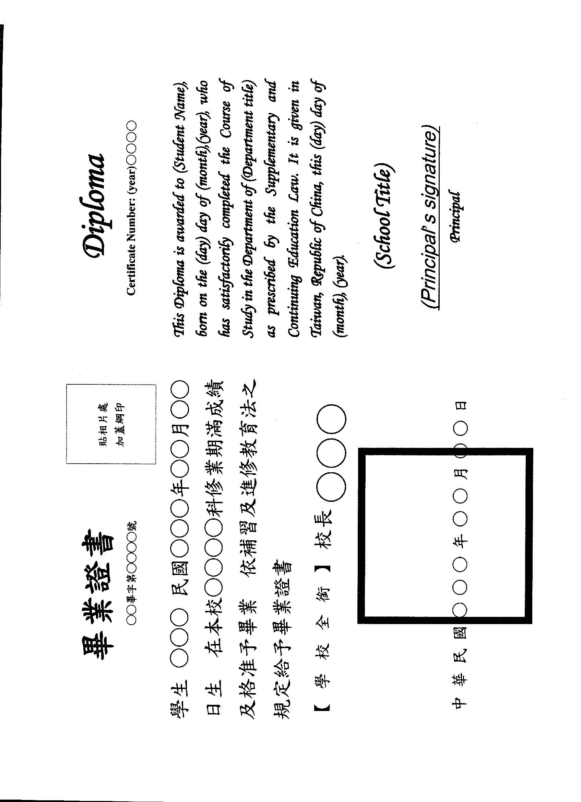
(一)教育部畢業證書、結業證明書、資格證明書範例
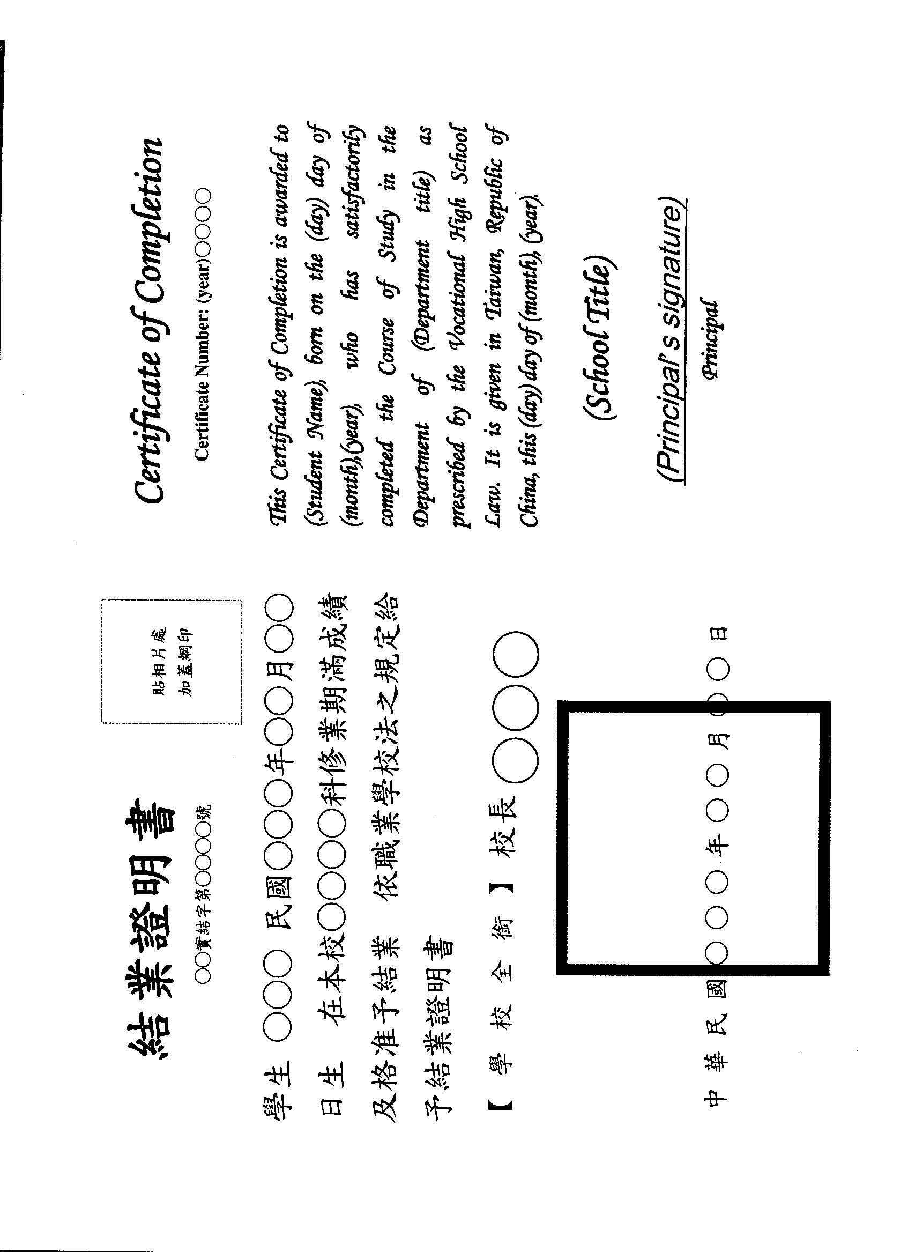
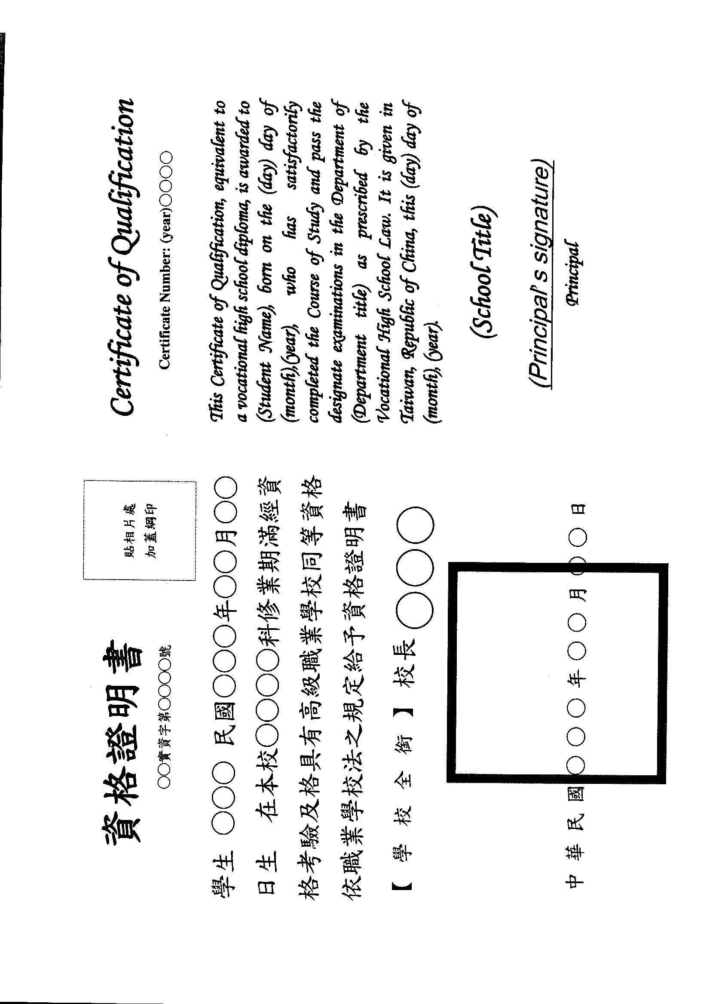
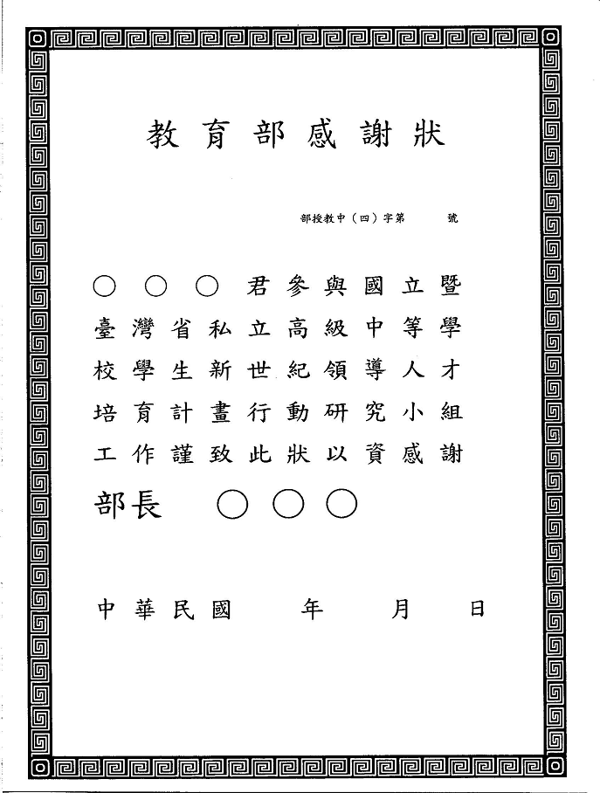
(二)教育部感謝狀範例

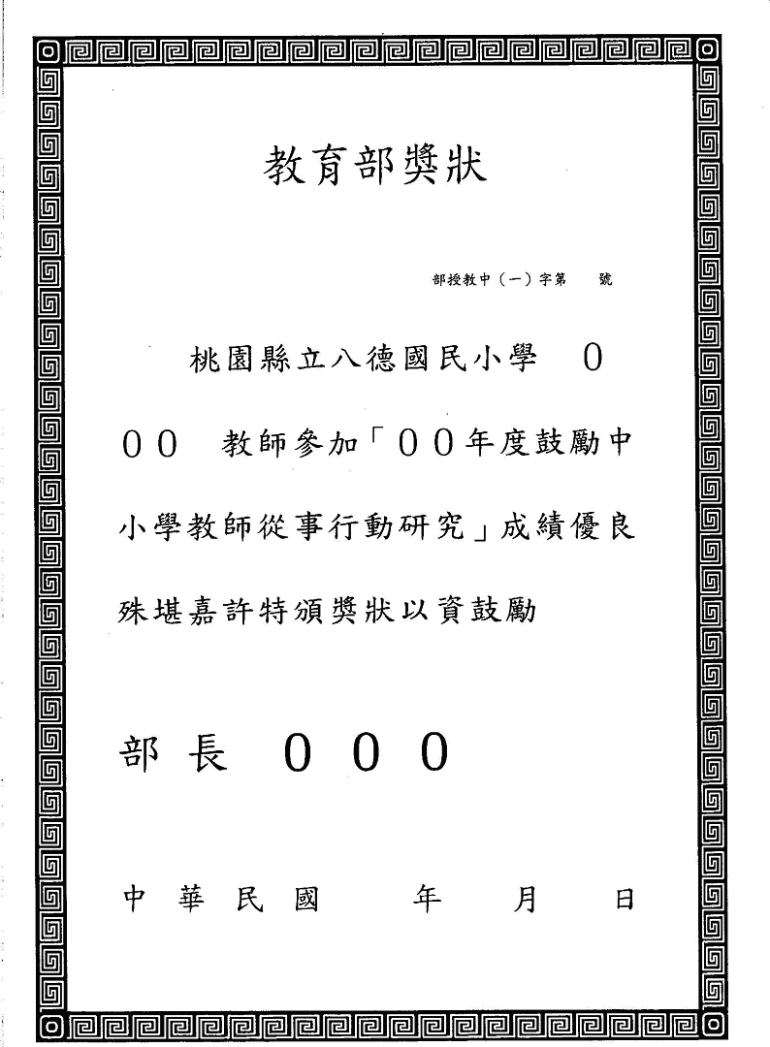
(三)教育部獎狀範例
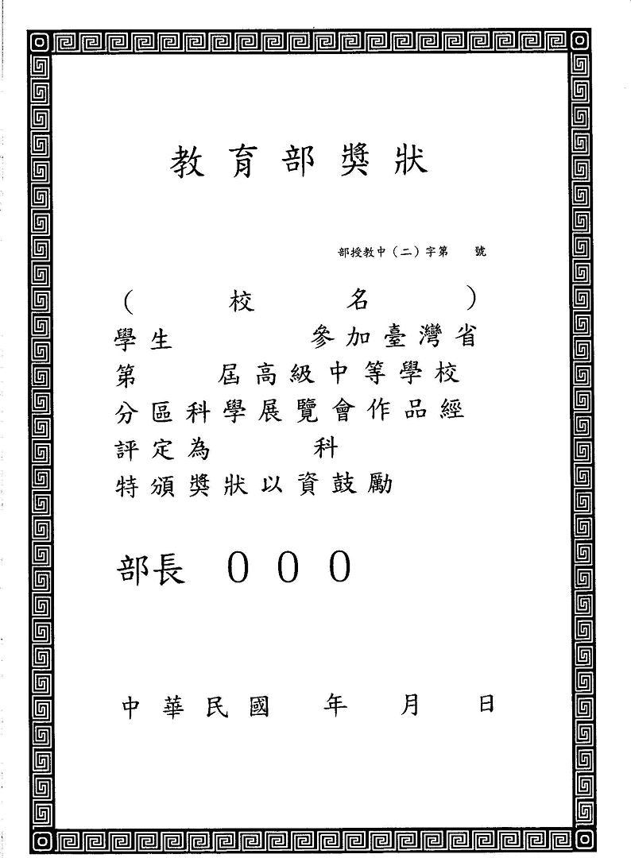
(四)教育部獎狀範例
(三)教育部獎狀範例

